2011年11月 编写人：白玉 范秀娟 许秋艳
盛洁老师公开课
11月25日，在我校高三的对外公开课活动中，盛洁老师的“任务型阅读”公开课得到了听课老师的一致好评。
盛洁老师的讲解由浅入深，把学生的感性认识和理性的思维结合起来，讲练结合，并且给学生提供了充足的训练和表达时间，从而使学生学以致用，达到了很好的教学效果。
盛老师在一堂课的开始先让学生讲自己做任务型阅读的一些方法以及一些困惑，从而使学生认识到任务型阅读提高的空间和必要性。然后盛老师引导学生在题目中总结了任务型阅读的一些理性的基本方法，并加以归纳整理，形成系统的做任务型阅读的思路。最后，盛老师让学生在具体的题目中尝试将新归纳的方法应用，从而达到了很好的举一反三的效果。
本堂课课堂容量大，节奏快，学生在本堂课体现了学习的主体地位，也反应出我校高三英语课堂的高效性，展示了我校青年英语教师扎实的基本功和优秀的课堂驾驭能力。
范秀娟

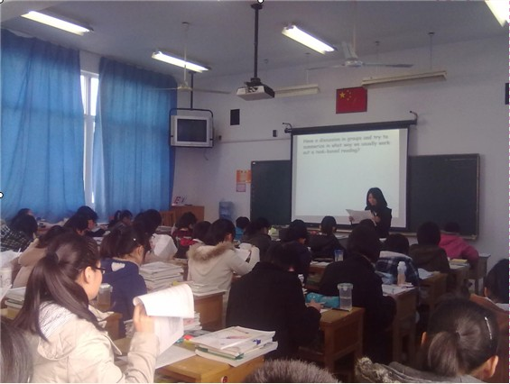


（二）
常州市高三英语研讨会
本月11日，常州大市高三英语研讨会在金坛市第一中学召开，常州、溧阳、金坛各学校均积极参加，英语组白玉、许秋艳老师到会。本次研讨会为期两天。
在11日下午进行的分组讨论中，各个学校代表分别就高三教学进度及教学过程中的困惑进行了探究探讨，二次分组后，我校又作为第二组的召集学校解答了兄弟学校所提出的困惑。
第二日金坛一中及华罗庚中学的两位老师开设了时态语态为题的同题异构公开课，课堂不失活跃，尤其是金坛一中的老师，并未过多讲述语法的条条框框，寓教学于情景之中，注重学生对于语法是实践应用，展示了高三的高效课堂。
另据，下次高三英语研讨将在新桥中学举行。
许秋艳

创设英语课堂情境 提升自身幸福感
今天下午，高二英语备课组黄文楹老师在高二13班开设了一堂题为“Search for happiness”的市级公开课。黄老师教学方式新颖，语言功底好，有很强的课堂驾驭能力，课堂节奏快，容量大。学生在这堂英语课上，表现出浓厚的兴趣，教学效果好。课后，全市各学校的英语老师对这堂英语公开课进行了研讨，市教研室英语教研员俞兵老师主持了这次研讨。各位发言教师均对黄老师的上课表现给予了充分地肯定，并称赞一中的学生接受能力强，上课反应快，发言踊跃，学生的主动发展意识很强，积极性被调动起来了。教研员最后点评道，对语言的学习本身就是一种积累，在此基础上面，提升学生的情感、态度、价值观，是对语言学习的一种丰富。黄老师在课堂上面创设了语言情境，在引领学生围绕“寻找幸福”的话题过程中，收获着语言学习的快乐和思考，值得借鉴。
（戴一丹）

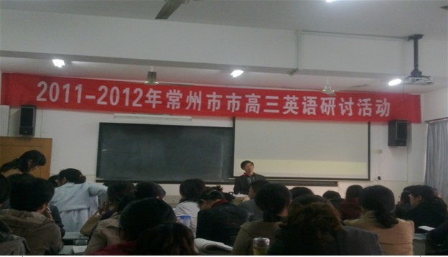
英语演讲 听觉的盛宴——记一中高一英语演讲比赛
2011年11月25日星期五下午4点，从众多参赛选手中脱颖而出的高一年级英语演讲比赛10组选手在一中的艺术厅展开了精彩角逐。本次比赛为选手自我展示，最后通过评委打分得知比赛结果。这次我校不仅有完校长列席，还荣幸地邀请到了美国的IE教授来到比赛现场，为选手们加油鼓劲。
竞赛以美国IE教授一翻鼓舞人心的即兴演讲开始，全场在他的带领下，不仅瞬间进入了英语的思维模式，而且全场洋溢着流利的英语氛围所带来的热情和兴奋，他的简短演讲以“never never never give up”收尾，然而激情飞扬的比赛也就在“never never never give up”的鼓舞下拉开了序幕。接着，是选手的自我介绍环节，这个环节，虽然只是简短的自我介绍，选手们也是各具特色，不甘落后，有的唱起了好听的英文歌，有的甚至给对手送出了祝福，有的声音温柔似水，有的声音慷慨激昂，他们都用自己的个性展现了自己独一无二的魅力。最后，到了选手真正的战场了，即演讲和才艺表演环节。这个环节，有针对时事热点且充满理性和辩证思维的演讲，展现了选手流利的英文水平和关注时事积极思考的开阔视野；有英文形式的个人才艺表演，一首动听的英文歌，一幕幕扣人心弦的英语短剧，不仅表现了学生对英语学习的热爱，更是我们一中学生全面发展的最好体现。
英语演讲比赛，不仅是演讲者们口头表才能的展示，而且是对观众们的听力的训练。在比赛当中，选手们各施其能，优美动听的旋律，诙谐幽默的小品，令人回味无穷，真是一场听觉的盛宴。不管最后成绩如何，选手们能勇敢地站在这里，他们就成功了；听众们能够真心为这些勇士鼓掌，他们也成功了；一中能够培养出敢于接受挑战的勇士们，这是一中的骄傲，更是一中光荣的传承。

顾晓雪老师公开课
2011年11月25日高一英语组顾晓雪老师开了一节对外公开课——“Make a travel leaflet”。遵循把“课堂交给学生”的宗旨，她结合学生感兴趣的热点新闻把学生引入教学内容，运用多种教学方法把让学生做课堂的主人、思考的主体，起到了很好的效果。在顾老师地道优美的英语介绍中，结合夺人眼球的PPT，用学生关注的娱乐圈名人结婚这一热点引出了教学内容中的一个重要点，即香格里拉这个重要的名词，进而引出了travel 这个个课题的关键词；接着，她引导学生对“要去香格里拉旅游需要提前获知哪些信息”进行思考，启发学生成功列出了一系列的信息点；然后，她带领学生回到课本，让学生用现实结合课本的方式在课文中找到主要的信息点，经过加工后变形后进行填空。
在这个过程中，为了让学生能用精确的英语语言概括出准确的语言点，她采取学生选择性填空的方法，即学生可以选择自己最确定的答案来作答，这样既保证了填空的准确性，又保持并激发了学生回答问题的积极性和热情；最后，当信息点都找全之后，她再一次把思考的空间交给学生，“怎么能使这些语言信息更有吸引力呢？”，于是，学生又开始了热烈的讨论。
就这样，在整个一节课中，她引出一个个的问题，启发学生去思考，去回答，让学生做思考的主体，让学生做课堂的主人。
顾晓雪老师的这节课，条理清晰，目的明确，能够积极调动学生参与的积极性，积极发挥老师引导启发的作用，效果很好，也得到了听课老师好评。 朱胜楠

